ПИШПЕК
Бул доор боюнча маалымат азырынча табыла элек
42.87559, 74.60193

Фотография пока не добавлена
КЫРГЫЗЧА
Бул доор боюнча маалымат азырынча табыла элек.

ФРУНЗЕ
Трикотаж фабрикасы
42.87559, 74.60193
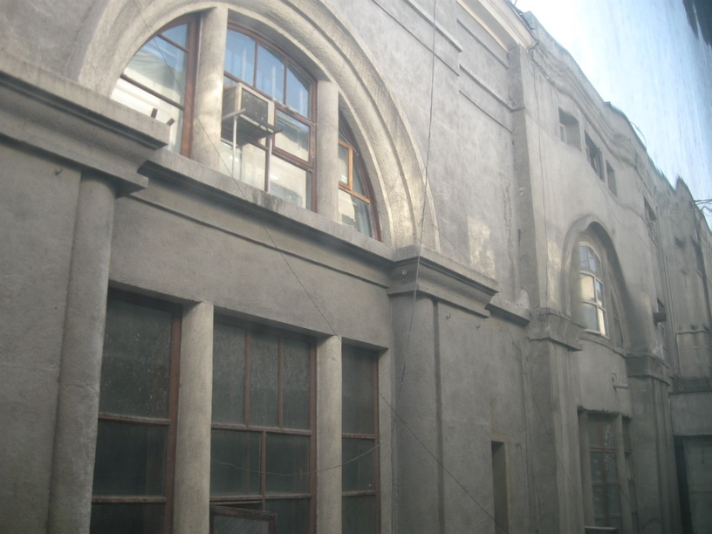
Трикотажная фабрика · Владимира Петрова
КЫРГЫЗЧА Трикотаж фабрикасы
﻿ Трикотаж фабрикасы Микоян атындагы трикотаж фабрикасы. Имарат шаардагы эң чоң универмаг үчүн курулган. 1941-жылы ал жерде Харьковдон эвакуацияланган трикотаж фабрикасы жайгашкан, анын негизинде 1971-жылы «Илбирс» трикотаж бирикмеси түзүлгөн.
Булак: https://bimap.su/description/frunze/220_Fabrika.txt · BIMAP
Фотографии и материалы принадлежат их авторам; лицензия не указана

БИШКЕК
Бул доор боюнча маалымат азырынча табыла элек
42.87559, 74.60193

Фотография пока не добавлена
КЫРГЫЗЧА
Бул доор боюнча маалымат азырынча табыла элек.

